SISTEMAS OPERATIVOS
El sistema operativo es el soporte lógico que controla el funcionamiento del equipo físico. Desde el punto de vista del usuario, es un conjunto de programas y funciones que ocultan los detalles del hardware, ofreciéndole un ambiente amigable y sencillo de interpreta.
Un sistema operativo empieza a funcionar en el momento que encendemos nuestro dispositivo y deja de funcionar cuando lo apagamos. Podemos encontrar sistemas operativos en gran parte de los aparatos tecnológicos que usan un microprocesador para funcionar, como puede ser computadoras, celulares o heladeras inteligentes.
Dentro de los recursos administrados por el SO encontramos:
- Gestionar la memoria de acceso aleatorio y ejecutar aplicaciones, designando los recursos necesarios
- Administrar la CPU, gracias al algoritmo de programación
- Direccionar las entradas y salidas de datos (a través de drivers), por medio de los periféricos de entrada y salida.
- Administrar la información para el buen funcionamiento de la PC
- Dirigir las autorizaciones de uso para el usuario
- Administrar los archivos
En los servidores encontramos sistemas operativos mayormente heredados del sistema operativo Unix como RedHat y también podemos encontrar el sistema operativo Windows Server diseñado específicamente para estas grandes computadoras. La diferencia entre estos es que los SO de los servidores son multiusuarios, que, como su nombre lo indica, varios usuarios están conectados al mismo tiempo trabajando sobre el mismo núcleo. En cambio, en las computadoras domésticas, tienden a ser monousuarios.
Es importante reconocer la clasificación que pueden tener los sistemas operativos según su tipo de licencia, en este caso, se dividen entre los Open Source y los Proprietary Software. Las licencias Open source permiten modificar, usar y adaptar un sistema operativo. Mientras que los Proprietary Software son de propietarios y no permite modificaciones.

Generaciones de sistemas operativos
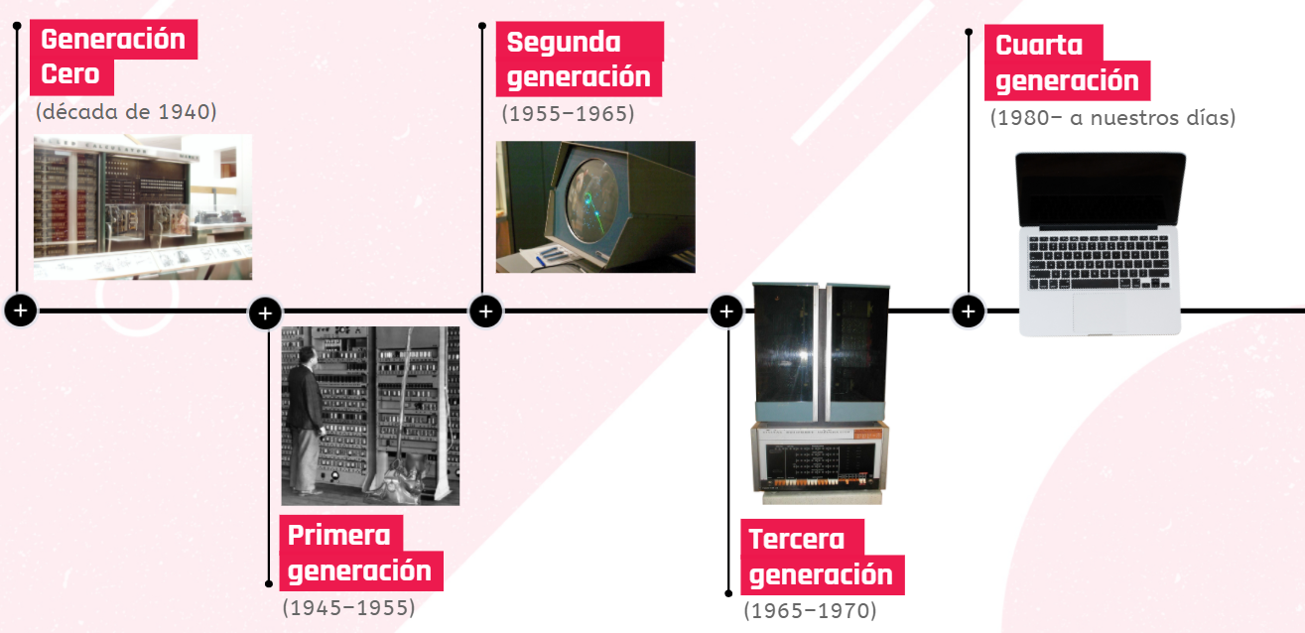
Generación cero: Las computadoras electrónicas digitales no tenían sistema operativo. Los programas, por lo regular, manejaban un bit a la vez, en columnas de switchs mecánicos. Los programas de lenguaje máquina manejaban tarjetas perforadas.
Primera Generación: Tubos de vacío y tableros enchufables
Se lograron construir máquinas calculadoras usando tubos de vacío. Estas máquinas eran enormes y ocupaban cuartos enteros con decenas de miles de tubos de vacío, pero eran mucho más lentas que incluso las computadoras personales más baratas de la actualidad. Toda la programación se realizaba en lenguaje de máquina absoluto.
Segunda Generación: Transistores y sistemas de lote
Estas máquinas se encerraban en cuartos de computadora con acondicionamiento de aire especial. Para ejecutar un programa, un programador escribía primero el programa en papel (en FORTRAN o ensamblador) y luego lo perforaba en tarjetas. Después, llevaba el grupo de tarjetas al cuarto de entrada y lo entregaba a uno de los operadores. Cuando la computadora terminaba el trabajo que estaba ejecutando en ese momento, se separaba la salida impresa y se llevaba al cuarto de salida donde el programador podía buscarla. Luego, el operador tomaba uno de los grupos de tarjeta traídos del cuarto de entrada y lo introducía en el lector. Si se requería el compilador de FORTRAN, el operador tenía que traerlo de un archivero e introducirlo en el lector.
Dado el alto costo del equipo, la solución que se adoptó generalmente fue el sistema por lotes. El principio de este modo de operación consistía en juntar una serie de trabajos en el cuarto de entrada, leerlos y grabarlos en una cinta magnética usando una computadora pequeña y (relativamente) económica.
Después de cerca de una hora de reunir un lote de trabajos, la cinta se rebobinaba y se llevaba al cuarto de la máquina, donde se montaba en una unidad de cinta. El operador cargaba entonces un programa especial, que leía el primer trabajo de la cinta y lo ejecutaba. La salida se escribía en una segunda cinta, en lugar de imprimirse. Cada vez que terminaba un trabajo, el sistema operativo leía automáticamente el siguiente trabajo de la cinta y comenzaba a ejecutarlo.
Tercera Generación: Circuitos integrados (CI) y multiprogramación
Las máquinas diferían solo en el precio y el rendimiento (memoria máxima, velocidad del procesador, número de dispositivos de E/S permitidos, entre otros). IBM trató de resolver simultáneamente ambos problemas introduciendo la System/360, puesto que todas las máquinas tenían la misma arquitectura y conjunto de instrucciones, los programas escritos para una máquina podían ejecutarse en todas las demás, al menos en teoría.
Los 360 y los sistemas operativos de tercera generación parecidos a él producidos por otros fabricantes de computadoras lograron satisfacer a sus clientes en un grado razonable y también popularizaron varias técnicas clave que no existían en los sistemas operativos de la segunda generación. Tal vez la más importante de ellas haya sido la multiprogramación.
El problema era el tiempo de espera, la solución a la que se llegó fue dividir la memoria en varias secciones, con un trabajo distinto en cada partición. Mientras un trabajo estaba esperando que terminara su E/S, otro podía estar usando la CPU. Si se podían tener en la memoria principal suficientes trabajos a la vez, la CPU podía mantenerse ocupada casi todo el tiempo. También, tenían la capacidad de leer trabajos de las tarjetas al disco tan pronto como se llevaban al cuarto de computadoras. Luego, cada vez que un trabajo terminaba su ejecución, el sistema operativo podía cargar uno nuevo del disco en la partición que había quedado vacía y ejecutarlo.
Cuarta Generación: Computadoras personales
Con la invención de los circuitos integrados a gran escala (LSI), chips que contienen miles de transistores en un cm2 de silicio, nació la era de la computadora personal.
Dos sistemas operativos dominaron inicialmente el campo de las computadoras personales y las estaciones de trabajo: MS-DOS de Microsoft y UNIX. MS-DOS se usaba ampliamente en la IBM PC y otras máquinas basadas en la CPU Intel 8088 y sus sucesoras. Más tarde, la Pentium y Pentium Pro. Aunque la versión inicial de MS-DOS era relativamente primitiva, versiones subsecuentes han incluido características más avanzadas, muchas de ellas tomadas de UNIX. El sucesor de Microsoft para MS-DOS, Windows, originalmente se ejecutaba encima de MS-DOS, pero a partir de 1995 se produjo una versión autosuficiente de WINDOWS.
El otro competidor importante es UNIX, que domina en las estaciones de trabajo y otras computadoras del extremo alto, como los servidores de red. UNIX es popular sobre todo en máquinas basadas en chips RISC de alto rendimiento.

CLASIFICACIÓN Y COMPARACIÓN
No todos los hardware están en la capacidad de soportar o requerir el mismo sistema operativo. Entonces, para poder clasificar los sistemas operativos debemos buscar todos aquellos que guarden similitudes o relación entre sí. Podemos clasificar los sistemas operativos según la administración de tareas, la administración de usuarios o la organización interna del sistema operativo.
Según la administración de tareas podemos encontrar los sistemas operativos monotareas y multitareas los sistemas operativos monotareas se caracterizan por poder realizar sólo una tarea la vez sin que se puede interrumpir, estos serían los sistemas operativos más primitivos como Windows Me y Windows Vista. Por otro lado, los sistemas operativos multitareas nos permiten realizar varias tareas al mismo tiempo, estos son mucho más comunes y seguramente el dispositivo que estés usando para ver este vídeo tenga un sistema operativo multitarea.
Los sistemas operativos según su administración de usuarios también se clasifican en dos usuarios y los multiusuarios. Los monousuarios, como su nombre lo indica soportan sólo a un usuario a la vez no importa cuando procesadores tenga la computadora, o, cuántas tareas realiza el usuario sólo podrá dar servicio a uno. Los sistemas operativos multiusuarios pueden dar servicio a varios usuarios al mismo tiempo ya sea por medio de terminales conectadas a la computadora o por sesiones remotas en una red de comunicaciones, ejemplos de estos sistemas pueden ser Unix, Linux o Solaris.
Por último, están los sistemas operativos según su estructura interna, estos tienen una clasificación un poco más amplia pero no muy complicada. Inicialmente encontramos la estructura monolítica, constituido por un solo programa compuesto de una serie de rutinas entrelazadas entre sí, de tal forma que pueden comunicarse entre ellas. Estos sistemas operativos suelen estar hechos a medida por lo que son muy rápidos, pero no tienen flexibilidad para soportar diferentes tipos de aplicaciones. A medida que fueron creciendo las necesidades de los usuarios y se perfeccionaron los sistemas, se hizo necesaria una mayor organización del Software de sistema operativo, donde una parte del sistema contenía sus partes y está organizado en forma de niveles, a este SO se lo conoce como estructura jerárquica ya que subdivide en capas o anillos perfectamente definidos y con una clara interfaz con respecto al resto de los recursos.
Después tenemos los sistemas operativos tipo máquina virtual, estos sistemas operativos separan dos conceptos que suelen estar unidos en el resto de los sistemas: la multiprogramación y la máquina extendida. El objetivo de los sistemas operativos de máquina virtual es el de integrar distintos sistemas operativos dando la sensación de ser varias máquinas diferentes.
También tenemos el sistema operativo estructura más reciente de todos el cliente-servidor, este sistema sirve para toda clase de aplicaciones, por lo tanto, es de propósito general y cumple con las mismas actividades que los sistemas operativos convencionales. La idea es mantener la visión que tiene un usuario a un computador personal pero la red le permite compartir el espacio del disco o la impresora con el fin de economizar los recursos. Estos sistemas operativos presentan una desventaja, y es que no resuelven los problemas de compartir información, lo que dificulta el desarrollo un grupo.
¿Qué tipo de sistema operativo deberíamos elegir entonces? La respuesta es muy sencilla, el SO lo podemos elegir en base a nuestras necesidades. Debemos tener en cuenta nuestro hardware ya que algunos sistemas operativos se limitan las capacidades de este

LLAMADAS AL SISTEMA
El Kernel es una parte del sistema operativo, es el encargado de interactuar entre las diferentes aplicaciones y sus necesidades, con los recursos que posee el dispositivo para ejecutarlos. A su vez, es el kernel quién decide cuando asignar o quitar recursos de Hardware a las aplicaciones que se ejecutan en software; como así también, asignar prioridades según las diferentes necesidades del sistema operativo. Estas interacciones se llevan a cabo a través de las llamadas al sistema, estas son el método que tienen las aplicaciones para solicitar un servicio o un recurso.
El objetivo de las llamadas al sistema es diferenciar las acciones que puede realizar un usuario (modo usuario) de las que no, ya que algunas pueden llegar a ser muy dañina para el sistema operativo y solo deben ser controladas por este (modo privilegiado).
Las llamadas al sistema se clasifican en:
- Gestión de control: Supervisa el inicio, creación, detención y finalización de procesos
- Gestión de archivos: Incluyen la creación, eliminación, apertura, cierre, escritura y lectura de archivos.
- Gestión de dispositivos: Administra los recursos disponibles, como ser el almacenamiento
- Gestión de información: Asegura la puntualidad e integridad de la información.
- Comunicación entre procesos: Coordina la interacción entre los distintos procesos y aplicaciones

El kernel se encuentra alojado dentro del sistema operativo y es una parte esencial del mismo. Tanto Windows cómo Linux o Mac poseen su propio kernel, aunque hay otros sistemas operativos que utilizan o se basan en kernels ya creados, como es el caso de Android y el kernel de Linux.
Existen varios modelos de kernels el que varían según el creador del sistema operativo, pero en general hay dos ramas que dividen en dos columnas su metodología de trabajo: el kernel monolítico y el microkernel. El monolítico, con el cuál trabaja Linux, es un código de muchas líneas que está alojado en un solo espacio de memoria y posee todos los drivers, los servicios y los métodos de administración de recursos. Como desventaja de este diseño, podemos decir que se desperdicia mucho espacio en memoria porque cuando se carga el kernel completo se cargan drivers y diferentes métodos para todo tipo de dispositivos que sistema operativo puede operar.
La contrapropuesta de esta metodología de diseño es el microkernel, el cual solo posee las instrucciones básicas de administración en un pequeño espacio de memoria y deja a los diferentes dispositivos su propio manejo. Es decir, el microkernel se encarga de las tareas más básicas de administración. La desventaja de este modelo pertenece únicamente a un dispositivo y, al ser el kernel, parte fundamental de un SO hay que diseñar un SO por cada dispositivo con su microkernel determinado.
Cuando un dispositivo o proceso falla, la función del kernel es interrumpir todo lo que está haciendo la computadora para evitar un daño en el sistema operativo.
Monolítico | Microkernel
Es más veloz ya que se comunica con llamadas al sistema | Más lento debido a que se comunica con paso de mensajes
El 70% del kernel no es utilizado | Más fácil de agregar nuevas funcionalidades
Si un sistema falla, todo el núcleo falla | Requiere más líneas de código
Tabla 1: Ramas de Kernel
Kernel Híbrido | Nanokernel
En esencia es un microkernel con más código “no esencial”, pero menor al de un monolítico puro | El código es aún más reducido que en microkernel, pero más difícil de crear
Agiliza la velocidad de un microkernel | Todos los servicios se comunican con paso de mensajes
Compatible para gran variedad de dispositivos | Fácil modificación del sistema operativo
Tabla 2: Variantes sobre las ramas de Kernel

